遭遇硬杠，“民煮”亦无处遁形

原创 有里儿有面 [有理儿有面](javascript:void(0);)

**有理儿有面**

微信号 youli-youmian

功能介绍 你说是不是

2022-01-22[原文](https://mp.weixin.qq.com/s?__biz=Mzg3MjEyMTYyNg==&mid=2247551876&idx=1&sn=bf290d64ec24aec4a941d1021a37ab13&chksm=cef65ff1f981d6e704f07a2e90f8a43d4995d3436785ff39c03bfdf2815b05191f6364958c0c&scene=27#wechat_redirect&cpage=12) 发表于

收录于合集





**全文共2074字，图片11张，预计阅读时间为7分钟。**

**文章首发于“有理儿有面”（youli-youmian），欢迎大家在朋友圈和微信群转发。**

**公众号及其他平台转载请在后台留言。**



▼

1月19日，哈萨克斯坦全境解除紧急状态；同日，集安组织维和人员完成从哈撤离。

1月20日，哈奥委会宣布北京冬奥会哈萨克斯坦代表团将由32名运动员组成，代表团将于近日赴中国，并发布了官方队服。



我们很欣慰的看到，我们的邻居正在从暴乱的阴影中走出。随着暴动的火光、喧嚣渐渐远去，国际社会对暴乱的起因、幕后黑手也都有了较为一致的分析。今天，在这场暴乱的末尾，有理哥想要从中国的角度再来详细复盘一下，美国究竟为什么要在哈萨克斯坦挑起这样一场暴乱。

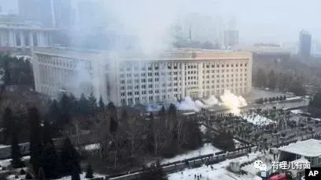

**其一，是破坏中哈经济合作**

当汉代的商人，伴着驼铃声声，走进中亚这片神奇的土地后，丝绸成为连接中哈两国的纽带，开启了“古代丝绸之路”，这条跨越千年的丝路成为了世界文化遗产，也成为中哈永久战略合作伙伴的基石。



近水楼台先得月，中国现成为哈国的第二大贸易伙伴和最大出口国，在哈境内也有巨额投资：哈国有着丰富的油气资源，全世界最大油田卡沙甘就在哈国，凭借着中哈扎实的合作基础，中国亦占有该油田的股份。同时，两国兴建的油气管道，也为哈南部解决了供暖问题。在“一带一路”建设进程中，哈更是关键节点和通路，它连接了中国和欧洲，被外界誉为“中国全球梦的起点”。

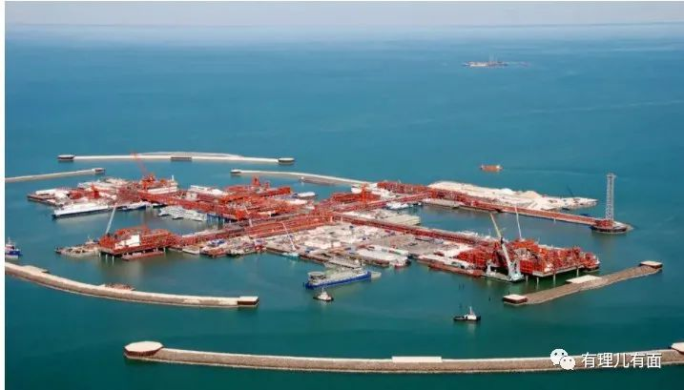

2021年12月26日，作为“一带一路”的重要干线，东起汉中经西安到乌兹别克斯坦再到哈萨克斯坦的中欧班列已通行。2021年从中国和欧洲出发的火车，途径哈萨克斯坦运送了1.5万列集装箱货运列车，比一年前增加了22%。火车运送的标准集装箱则增加至146万个，比前年增加了29%。可以想见，哈国的稳定直接影响到我的海外利益。

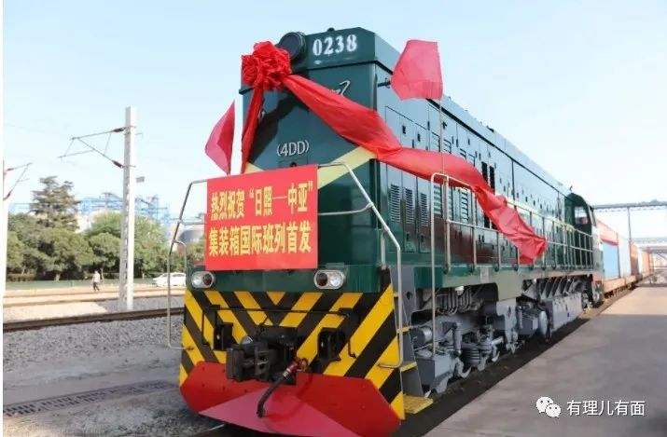

对此，美国当然不能坐视不理。美国此前发布的《美国中亚战略（2019-2025）》中，已经明确表示要促进美国对中亚国家的投资并排斥“邪恶势力”。在此次骚乱中，美国更是将文斗改为武斗，将“一带一路”的关键节点阿拉木图作为重点目标，支持暴徒大肆破坏。据哈萨克斯坦Atamenken商会的消息，这场骚乱至少造成872亿坚戈（约合人民币12.75亿元）的损失，其中绝大多数损失发生在阿拉木图，达858亿坚戈。哈萨克斯坦10个地区848处商业主体和1021处设施受损，其中阿拉木图有789处商业主体和950处设施受损。

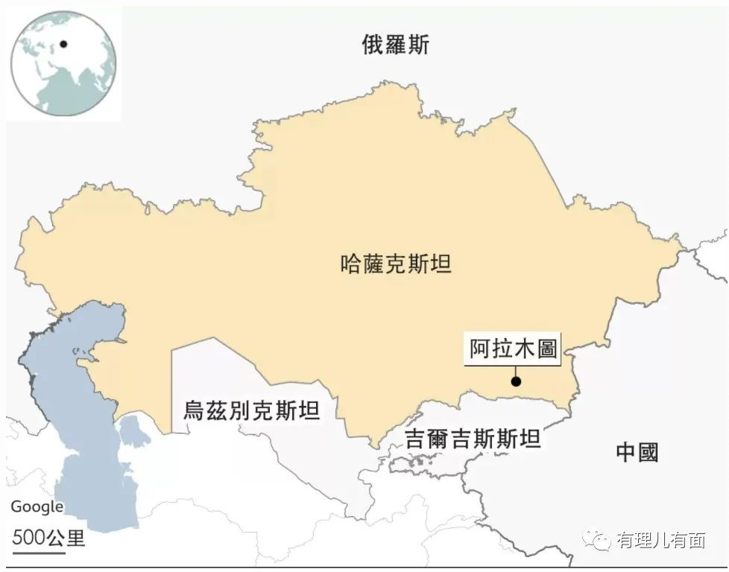

**其二，是输出暴恐势力**

美西方一直希望搞乱新疆，并将鬼鬼祟祟支持暴恐作为关键一招。如今的新疆，随着人民生活的改善和我安全防护工作的加强，已经连续5年没有发生暴恐案件了，这是新疆各族群众最大的渴望和期盼。作为暴恐案件的亲历者，他们非常珍惜现在安定祥和的幸福生活，希望永远都不要再发生暴恐的事件，暴恐在新疆越来越没有生存的土壤。



但与此同时，中亚却仍然是恐怖主义和宗教极端主义十分活跃的地区。此前，作为山水相依的邻居，中哈两国在反恐安全方面紧密合作，自2001年“上合组织”成立以来，便携手对抗恐怖组织的威胁，形成了抗击东突恐怖组织的“天然屏障”。但是，哈萨克斯坦作为中亚国家，又是我邻国中最大的内陆国、与我国有着较长的边境线，一旦内乱，在边境管控等方面势必难以顾及，将加大极端分子从哈入境我国实施危害活动的风险。

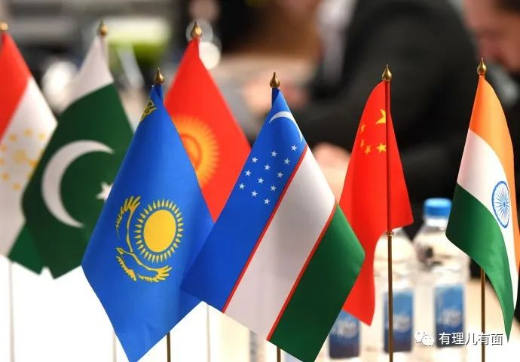

此外，美国还通过此次暴乱培养出了一批持有武器、高度危险的暴乱分子。据社交媒体视频显示，哈动乱中已经有车辆向暴乱分子运送枪械等武器，若携带武器的暴乱分子从哈向周边国家流窜，将严重影响我边境安全。

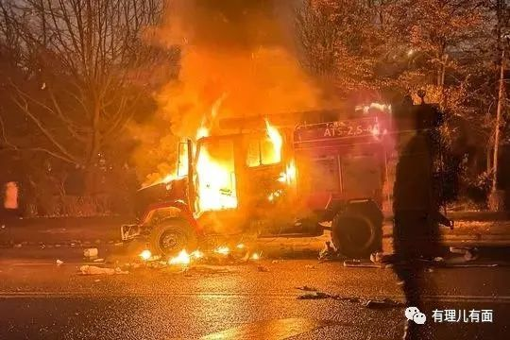

**其三，是割裂两国民心**

此前，美西方媒体就一直借“一带一路”及哈内部贪腐等问题进行负面炒作，指责“一带一路”是“债务陷阱”、哈政府被中国操纵。2021年4月，就有不明真相的哈国民众被煽动蛊惑在阿拉木图举行集会反对“一带一路”。

在这场暴乱中，美国在出钱出人，支持哈反对派和暴徒制造事端的同时，更是贼喊捉贼，利用中哈关系大作文章，制造“中国是暴动幕后黑手”“中国政府支持哈政府实施威权统治引发抗议”等自相矛盾的谣言，大肆挑拨离间。

在美西方势力及境外媒体的策动下，不少网民受到误导，将此次动乱看作是民众对抗“腐朽政府”甚至是“外部势力”的一次抗争，甚至将美国及有关NGO看作是正义一方，要求美国介入哈国动乱，扩大在中亚地区的势力以对抗中国。

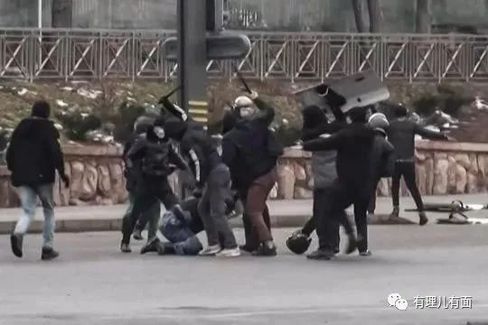

就在昨天（北京时间），欧洲议会又在法国斯特拉斯堡举行了2022年首次全体会议，会上就哈萨克斯坦骚乱进行了讨论，并通过了一份特别决议。该决议表示：“哈国政治决策缺乏民主、腐败加剧及侵犯人权和政治自由，是抗议发生的根本原因；哈总统托卡耶夫将抗议者描述为"恐怖分子"是煽动性言论，其"开枪杀人"的命令违反了尊重和保护生命权的国际法律义务”，并呼吁对哈国进行制裁。

看看，多么无耻的嘴脸。哈国好不容易稳定下来，民众好不容易安稳几天，美西方就又要挑起事端。在这个阴谋的大漩涡中，我们看到的只是“民煮”的无耻嘴脸。

对此，哈总统托卡耶夫已在推特作出回应，称哈永远不会偏离政治现代化进程，并称在混乱的情况下“发展、稳定和改革是不可能的，法律和秩序是稳定的基础”，有力回击了美西方的无理指责。

有理哥相信，有了上一次的经验，哈一定不会让美西方的恶毒计划轻易得逞。

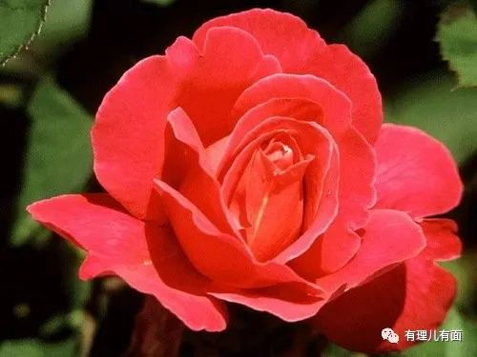

**图片源自网络**





**关注公众号：**

**有理儿有面**

**理   性｜   揭   秘｜   探   讨**







有里儿有面

**微信扫一扫赞赏作者** **赞赏**

已喜欢，对作者说句悄悄话

取消

**发送给作者**

**发送**

最多40字，当前共字

 人赞赏

上一页 1/3 下一页

长按二维码向我转账

受苹果公司新规定影响，微信 iOS 版的赞赏功能被关闭，可通过二维码转账支持公众号。

### 精选留言

用户设置不下载评论